上林县中学高一2015年秋季学期期考数学科试题
命题人：韦安华 考试时间：120分钟
一、选择题（共12小题，每小题5分，共60分。在每小题给出的四个选项中，只有一项是符合题目要求的）
1．设集合U＝{0,1,2,3,4,5}，M＝{0,3,5}，N＝{1,4,5}，则M∩($C_{U}$N)＝( )
A．{5} B．{0,3} C．{0,2,3,5} D．{0,1,3,4,5}
2．函数f (x)＝x²－x－1的零点有( )
A．2个 B．1个 C．0个 D．都有可能
3．已知函数y＝，使函数值为5的x的值是( )
A．－2或2 B．2或$−\frac{5}{2}$ C．－2 D．2或－2或$−\frac{5}{2}$
4．函数y＝lg(x＋1)的图象大致是( )
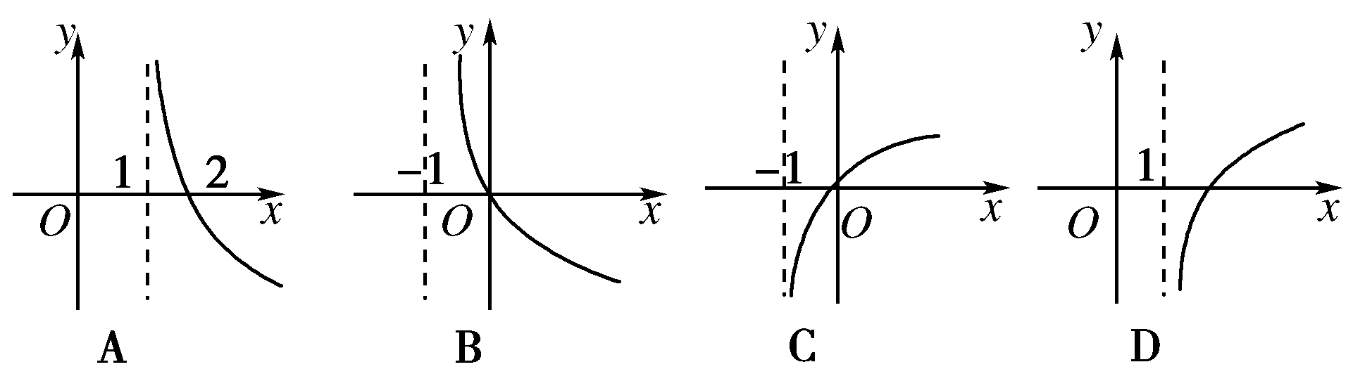

5．已知直线l的倾斜角为120°，则直线l的斜率为( )
A.$\sqrt{3}$ B．$−\sqrt{3}$ C．$−\frac{\sqrt{3}}{3}$ D.$\frac{\sqrt{3}}{3}$
6．圆x²＋y²－4x＝0在点P(1，)处的切线方程为( )
A．x＋$\sqrt{3}$y－2＝0 B．x＋$\sqrt{3}$y－4＝0
C．x－$\sqrt{3}$y＋2＝0 D．x－$\sqrt{3}$y＋4＝0
7．下列说法中：
①在空间直角坐标系中，在x轴上的点的坐标一定可记为(0，b，c)；
②在空间直角坐标系中，在yOz平面上的点的坐标一定可记为(0，b，c)；
③在空间直角坐标系中，在z轴上的点的坐标一定可记为(0,0，c)；
④在空间直角坐标系中，在xOz平面上的点的坐标一定可记为(a,0，c)．
其中正确的个数是( )
A．1 B．2 C．3 D．4
8．三棱锥V－ABC中，VA=VB=VC，且VO⊥平面ABC，垂足为O，则点O是△ABC的( )
A．垂心 B．重心 C．内心 D．外心
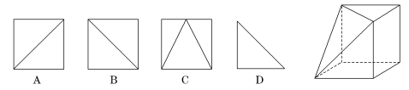
9．沿一个正方体三个面的对角线截得的几何体如图所示，则该几何体的侧(左)视图为( )

10．已知m、n是不重合的直线，α、β是不重合的平面，其中正确的是( )
A．若m⊂α，n∥α，则m∥n； B．若m∥α，m∥β，则α∥β；
C．若α∩β＝n，m∥n，则m∥α且m∥β； D．若m⊥α，m⊥β，则α∥β.
11．若$0<a<1$，且${\text{log}}_{b}a<1$，则( )
A．0<b<a B．0<a<b C．0<a<b<1 D．0<b<a或b>1
12．已知棱长为1的正方体的俯视图是一个面积为1的正方形，则该正方体的正视图的面积不可能等于( )
A．1 B.$\sqrt{2}$ C.$\frac{\sqrt{2}−1}{2}$ D.$\frac{\sqrt{2}+1}{2}$
二.填空题：（本大题共4小题，每小题5分，共20分）
13．已知g(x－1)＝2x＋6，则g(3)＝________.
14．若log_{a}3＝m，log_{a}5＝n，则$a^{2m+n}$＝________.
15．一个长方体的各个顶点均在同一球的球面上，且一个顶点上的三条棱的长分别为1,2,3，则此球的表面积为________．
16．设α，β为不重合的两个平面，给出下列命题：
①若α内的两条相交直线分别平行于β内的两条直线，则α平行于β；
②若α外一条直线l与α内的一条直线平行，则l和α平行；
③设α和β相交于直线l，若α内有一条直线垂直于l，则α和β垂直，
④若l与α内的两条直线垂直，则直线l与α垂直．
上面命题中，正确的序号是________．(写出所有正确命题的序号)

三.解答题：（本大题共6小题，共70分，解答应写出文字说明，证明过程或演算步骤）
- (本小题满分10分)
已知全集U＝R，集合A＝$\left\{x|\left\{\begin{matrix}3−x>0 \\ 3x+3>0\end{matrix}\right.\right\}$，集合B＝{m|3＞2m－1}，
求A∪B，$C_{U}$(A∩B)．

18.(本小题满分12分)
已知两条直线l₁：ax－by＋4＝0；l₂：(a－1)x＋y＋b＝0．
(1)若a=2，且l₁∥l₂，求b的值。
(2)若直线l₁过点(－3，－1)，且l₁l₂,求直线l₂的方程。

- (本小题满分12分)
已知圆M：(x－1)²＋(y－1)²＝4，直线l过点P(2,3)且与圆M交于A，B两点，且|AB|＝2$\sqrt{3}$，求直线l的方程．

- (本小题满分12分)
已知函数f(x)＝log_{a}(1－x)＋log_{a}(x＋3)其中(0<a<1)
(1)求函数f(x)的定义域；
(2)若函数f(x)的最小值为－4，求a的值．

21.(本小题满分12分)
如图，AB是圆O的直径，PA垂直圆O所在的平面，C是圆O上的点．
(1)求证：BC⊥平面PAC；
- 设Q为PA的中点，G为△AOC的重心．求证：QG∥平面PBC.
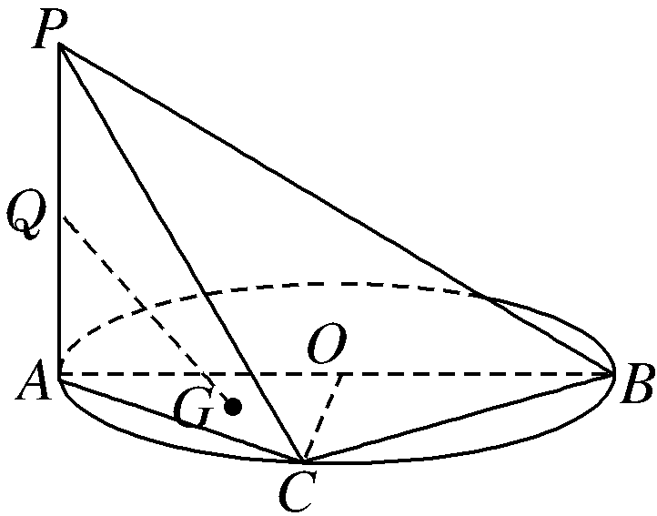

22.(本小题满分12分)
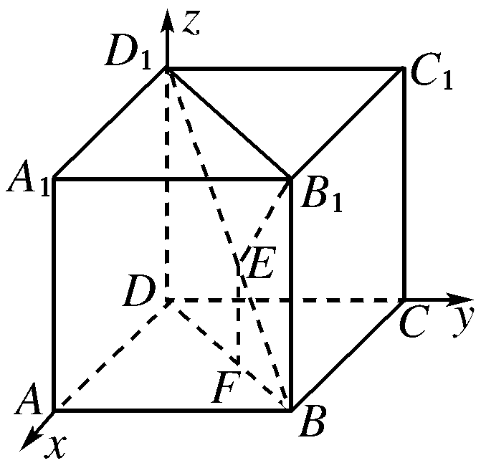
已知正方体AC₁的棱长为a，过B₁作B₁E⊥BD₁于点E，过点E作EF⊥BD于F。
(1)证明EF∥平面ABB₁A₁；
(2)求A，E两点之间的距离．

